Resolución del Pleno del Instituto de Transparencia, Acceso a la Información Pública y Protección de Datos Personales del Estado de México y Municipios, con domicilio en Metepec, Estado de México; de dieciocho (18) de mayo de dos mil veintidós.
VISTO el expediente electrónico formado con motivo del recurso de revisión 01788/INFOEM/IP/RR/2022, promovido por XXXX XXXX XXXXX en su calidad de RECURRENTE, en contra de la respuesta del Sistema Municipal Para el Desarrollo Integral de la Familia de Naucalpan de Juárez en lo sucesivo el SUJETO OBLIGADO, se procede a dictar la presente resolución, con base en los siguientes:

ANTECEDENTES

- El dos (02) de febrero de dos mil veintidós, el particular presentó a través del Sistema de Acceso a la Información Mexiquense (SAIMEX), la solicitud de información pública registrada con el número 00011/DIFNAUCAL/IP/2022, mediante la cual requirió:

“SOLICITO EL MANUAL DE PROCEDIMIENTOS DE TRANSPARENCIA LE INFORMO AL TITULAR QUE CONOCEMOS DEL TEMA Y NO ES LA PRIMERA VEZ QUE SOLICITADOS INFORMACION ASI QUE ESPERO ME DE CONTESTACION FUNDADA Y MOTIVADA DE TODO LO QUE HE SOLICITADO YA QUE LA LEY ES MUY CLARA Y NO DA CONTESTACION PROCEDERE EN CONTRA DE EL” (Sic).

- Se señaló como modalidad de entrega a través de la Plataforma Sistema de Acceso a la Información Mexiquense (SAIMEX).

- El veintitrés (23) de febrero de dos mil veintidós, el SUJETO OBLIGADO dio respuesta a la solicitud de información en los siguientes términos:

“l Para el Desarrollo Integral de la Familia de Naucalpan de Juárez, México a 23 de Febrero de 2022
Nombre del solicitante: C. Solicitante
Folio de la solicitud: 00011/DIFNAUCAL/IP/2022

En respuesta a la solicitud recibida, nos permitimos hacer de su conocimiento que con fundamento en el artículo 53, Fracciones: II, V y VI de la Ley de Transparencia y Acceso a la Información Pública del Estado de México y Municipios, le contestamos que:

Sirva este medio para enviarle un cordial saludo, al tiempo que me permito comentar que con fundamento en lo dispuesto por los artículos 53 fracciones II y IV; y 163 de la Ley de Transparencia y Acceso a la Información Pública del Estado de México y Municipios, le damos respuesta a su solicitud de fecha 02 de febrero del 2022 recibida vía SAIMEX con número de folio 00011/DIFNAUCAL/IP/2022. Por lo anterior, me permito exponer que en este Organismo Público Descentralizado de Carácter Municipal, a través de la Unidad de Transparencia obra la información referida, por lo que se adjunta en formato PDF la respuesta respectiva. No omito comentar que a partir de esta fecha, cuenta con un periodo de quince días hábiles para la interposición del recurso de revisión previsto en los artículos 176, 177 y 178 de la Ley de Transparencia y Acceso a la Información Pública del Estado de México y Municipios, en su caso, y transcurrido dicho periodo, se le comunica que su solicitud será susceptible de archivo definitivo como asunto concluido. Sin otro particular por el momento, me despido de usted reiterándole mi consideración y respeto. A t e n t a m e n t e Valter Yesua Wernli Sabanero Encargado del despacho de la Unidad de Transparencia del SMDIF.

ATENTAMENTE
C. VALTER YESUA WERNLI SABANERO” (Sic)

- Asimismo, el SUJETO OBLIGADO adjuntó a su respuesta los archivos electrónicos que se describe a continuación:

- MANUAL PROCEDIMIENTOS U.T.pdf: Documento electrónico de ochenta y seis (86) fojas, el cual corresponde al Manual de Procedimientos.
- Respuesta definitiva SAIMEX00011.pdf: Documento electrónico de una (01) foja, mismo que contiene el oficio de respuesta a la solicitud, dirigido al solicitante de información, suscrito por el encargado del despacho de la Unidad de Transparencia del SMDIF, mediante el cual se refiere que se adjunta un PDF la respuesta respectiva.

- Derivado de la respuesta emitida por el SUJETO OBLIGADO, el veinticuatro (24) de febrero de dos mil veintidós, el particular interpuso el recurso de revisión 01788/INFOEM/IP/RR/2022; impugnación en la que refirió lo siguiente:

- Acto impugnado: “PARECIERA QUE LO UNICO QUE HACE ES COPIAR Y PEGAR TODO LO QUE LA OTRA ADMINISTRACION HIZO YA QUE EL MANUAL ES DE LA ADMINISTRACIÓN PASADA Y YO NECESITO EL DE ESTA ADMINISTRACIÓN”(Sic).

- Se registró el recurso de revisión bajo el número de expediente al rubro indicado, asimismo, con fundamento en lo dispuesto por el artículo 185 fracción I de la Ley de Transparencia y Acceso a la Información Pública del Estado de México y Municipios se turnó a la Comisionada María del Rosario Mejía Ayala, con el objeto de su análisis.

- La Comisionada María del Rosario Mejía Ayala, con fundamento en lo dispuesto por el artículo 185 fracción II de la ley de la materia, a través del acuerdo de admisión de tres (03) de marzo de dos mil veintidós, puso a disposición de las partes el expediente electrónico vía Sistema de Acceso a la Información Mexiquense a efecto de que en un plazo máximo de siete días manifestaran lo que a su derecho convinieran, ofrecieran pruebas y alegatos según corresponda a los casos concretos, de esta forma para que el SUJETO OBLIGADO presentara el informe justificado procedente, situación que no aconteció por las partes.

- El once (11) de abril de dos mil veintidós el SUJETO OBLIGADO realizó entrega de un documento en calidad de informe justificado, mismo que se hizo de conocimiento del Recurrente mediante acuerdo de fecha seis (06) de mayo de dos mil veintidós, no obstante, y afecto de que no exista opacidad se describen a continuación:

- RR 00509 SOL 11 DIF.pdf: Documento electrónico de cinco (05) fojas, el cual corresponde a rendir informe justificado, ofrecimiento de pruebas y formulación de alegatos, en el que expone los hechos, la ineficiencia de los conceptos de violación, pruebas y alegatos, por lo que expreso que el manual proporcionado corresponde al vigente.

- nom Arturo.pdf:

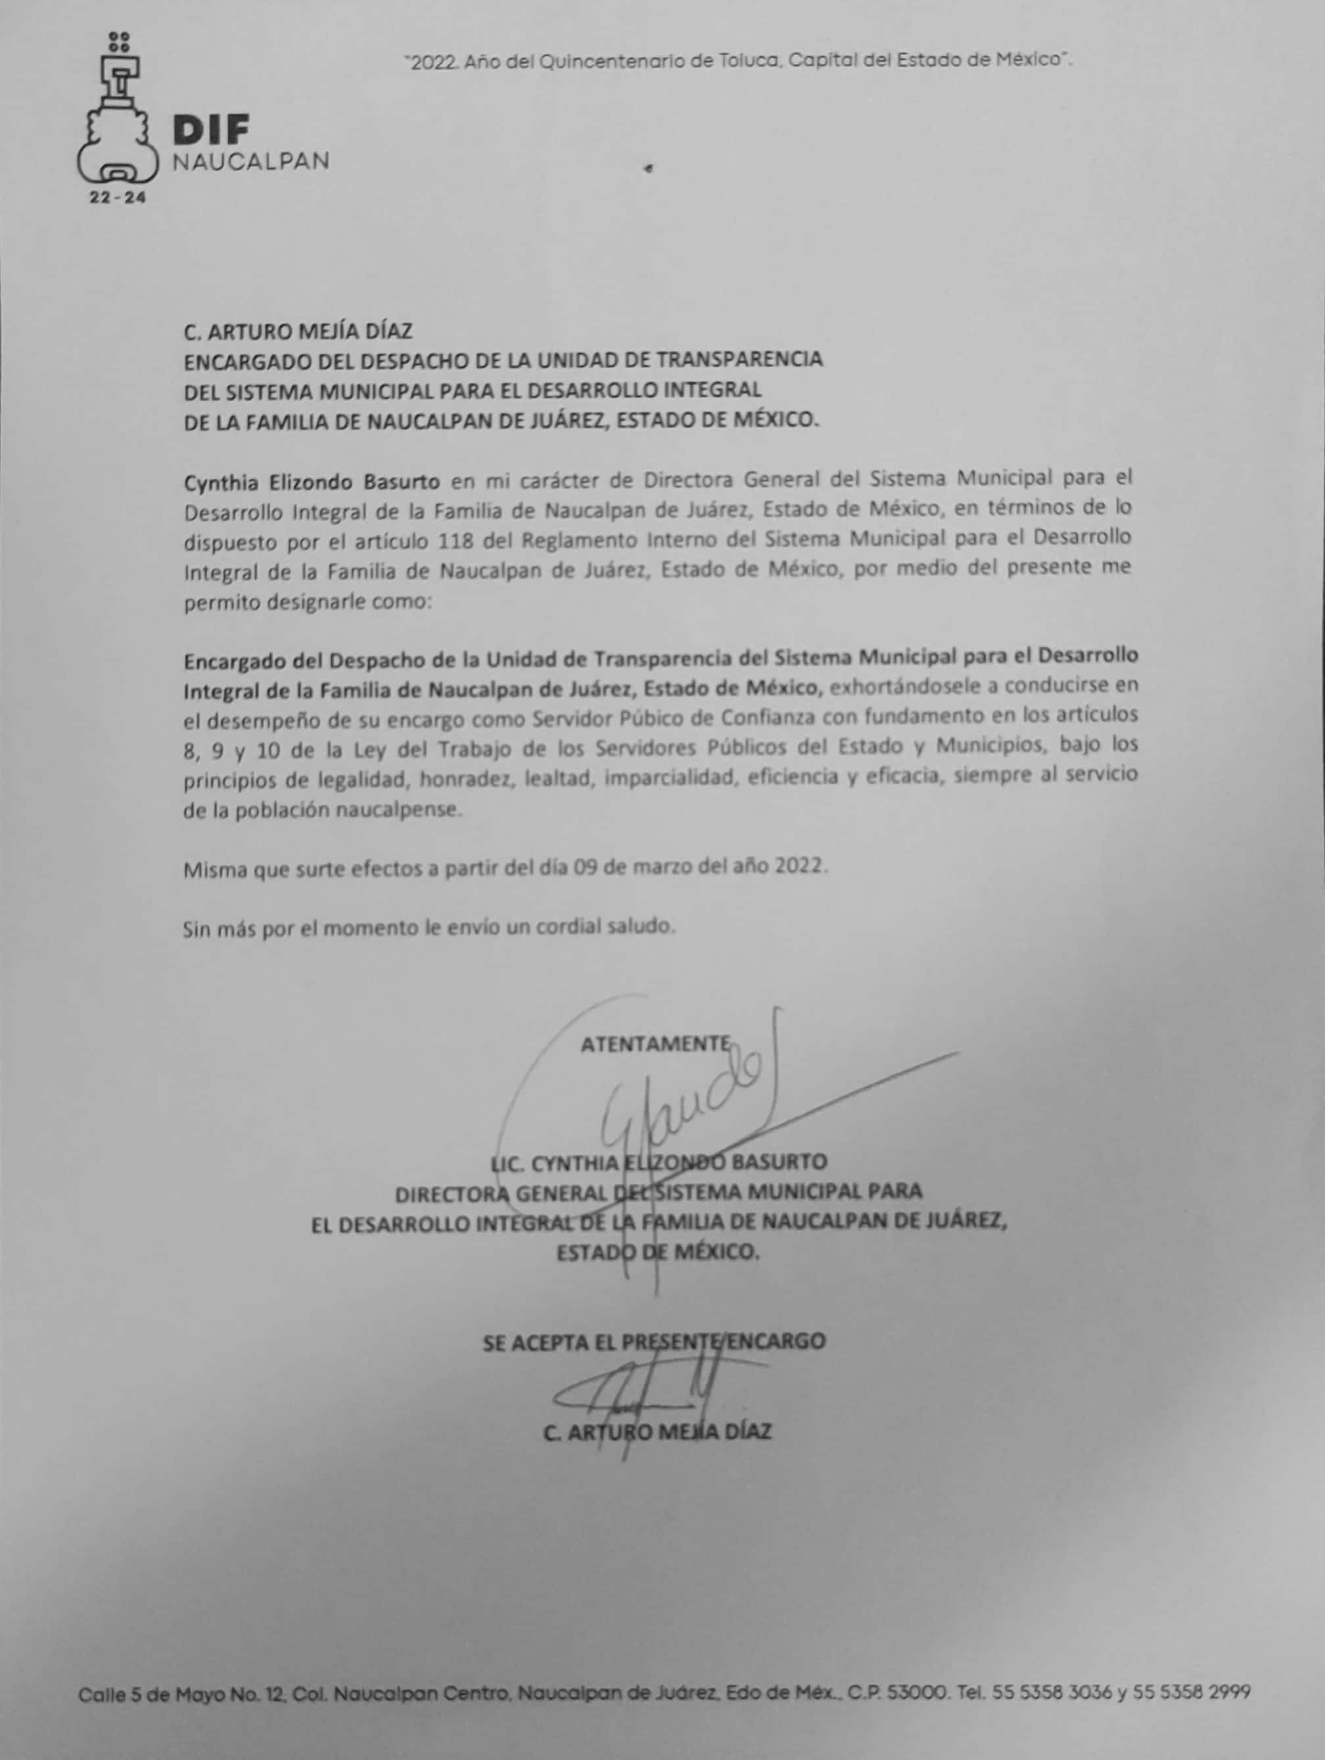

- La Comisionada Ponente decretó el cierre del periodo de instrucción mediante acuerdo de doce (12) de mayo de dos mil veintidós.

- El diecisiete (17) de mayo de dos mil veintidós, se amplió el termino para resolver; por lo que ordenó turnar el expediente para su resolución, misma que ahora se pronuncia; y ---------------------------------------------------------------------------------

CONSIDERANDO

PRIMERO. De la competencia.

- Este Instituto de Transparencia, Acceso a la Información Pública y Protección de Datos Personales del Estado de México y Municipios, es competente para conocer y resolver del presente recurso de conformidad con el artículo: 6, apartado A, fracción IV de la Constitución Política de los Estados Unidos Mexicanos; 5, párrafo trigésimo, trigésimo primero y trigésimo segundo, fracciones I, II, III, IV y V de la Constitución Política del Estado Libre y Soberano de México; artículos 1, 2 fracción II, 13, 29, 36 fracciones I y II, 176, 178, 179, 181 párrafo tercero y 185 de la Ley de Transparencia y Acceso a la Información Pública del Estado de México y Municipios; 7, 9 fracciones I y XXIV, y 11 del Reglamento Interior del Instituto de Transparencia, Acceso a la Información Pública y Protección de Datos Personales del Estado de México y Municipios.

SEGUNDO. De la oportunidad y procedencia.

I. De la interposición del recurso.

- El medio de impugnación fue presentado a través del SAIMEX, en el formato previamente aprobado para tal efecto y dentro del plazo legal de quince días hábiles otorgados; para el caso en particular es de señalar que si el SUJETO OBLIGADO entregó respuesta el veintitrés (23) de febrero de dos mil veintidós, el plazo para interponer el recurso de revisión trascurrió del veinticuatro (24) de febrero al diecisiete (17) de marzo de dos mil veintidós, por lo que si el particular interpuso recurso de revisión el veinticuatro (24) de febrero se encuentra dentro del periodo establecido por la Ley.

II. De la determinación sobre la procedibilidad del recurso.

- Expuesto lo anterior, el escrito contiene las formalidades previstas por el artículo 180 último párrafo de la Ley de la materia actual, por lo que es procedente que este Instituto de Transparencia, Acceso a la Información Pública y Protección de Datos Personales del Estado de México y Municipios, conozca y resuelva el presente recurso.

TERCERO. Del planteamiento de la Litis.

- El recurso revisión tiene como finalidad reparar cualquier posible afectación al derecho de acceso a la información pública en términos del Título Octavo de la Ley de Transparencia y Acceso a la Información Pública del Estado de México y Municipios y determinar la confirmación; revocación o modificación; desechamiento o sobreseimiento; y en su caso ordenar la entrega de la información, respecto a las respuestas o falta de ellas de los Sujetos Obligados.

- De las constancias en el expediente al rubro indicado, se desprende que el particular solicitó el Manual de Procedimientos de Transparencia, por lo tanto el SUJETO OBLIGADO emitió en su respuesta el Manual de procedimientos de la Unidad de Transparencia.

- En ese sentido, el agravio del recurrente consiste en que la respuesta proporcionada por el SUJETO OBLIGADO no garantizó el principio contenido en el artículo 11 de la Ley de Transparencia y Acceso a la Información Pública del Estado de México y Municipios, el cual señala que en la generación, publicación y entrega de información se deberá garantizar que sea actualizada.

- Por lo que de este modo, el presente recurso de revisión se circunscribe a determinar si el SUJETO OBLIGADO con las manifestaciones realizadas, vulnera el derecho de acceso a la información accionado por el particular actualizando las causales de procedencia previstas en el artículo 179 fracción V de la Ley de Transparencia y Acceso a la Información del Estado de México y Municipios.

CUARTO. Estudio y Resolución del asunto.

- De la respuesta a la solicitud de información y los motivos de inconformidad aducidos por la parte recurrente.

- Como ya fuera expuesto en el apartado de Antecedentes de la presente resolución, el particular solicitó al Sistema Municipal Para el Desarrollo Integral de la Familia de Naucalpan de Juárez, el Manual de Procedimientos de Transparencia, en ese sentido, el ente recurrido, comunicó al RECURRENTE a través del Encargado del despacho de la Unidad de Transparencia del SMDIF, un oficio en el que menciona que se adjunta un PDF que corresponde a la respuesta, en efecto se anexo dicho PDF, derivado a la interposición del recurso el que se menciona que dicho manual es una copia de la anterior administración, el SUJETO OBLIGADO manifiesta en su informe justificado reiterando su respuesta inicial y confirmando que dicho manual es el actualmente vigente, en relación a lo antes mencionado sírvase de referencia la siguiente captura de pantalla:

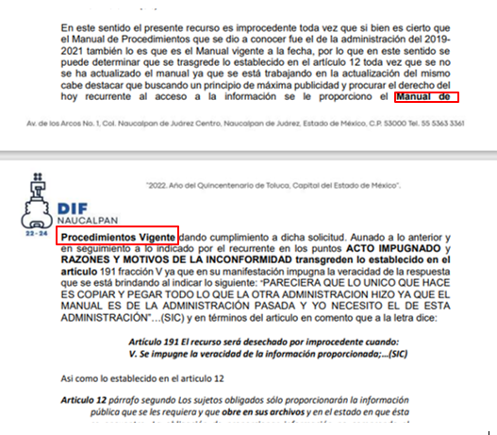

- Al margen de lo anterior, es pertinente mencionar que este Órgano Garante no tiene facultades para pronunciarse sobre la veracidad de la información que los sujetos Obligados ponen a disposición de los particulares, toda vez que se aleja de las atribuciones de éste Instituto, máxime que al momento en que el SUJETO OBLIGADO pone a disposición la información, la misma tiene el carácter de oficial, ergo, se presume veraz, tan es así que la misma queda registrada en el Sistema de Acceso a la Información Mexiquense (SAIMEX).

- Sirve de apoyo a lo anterior, el Criterio 31-10 emitido por el entonces Instituto Federal de Acceso a la Información y Protección de Datos, mismo que dice:

“El Instituto Federal de Acceso a la Información y Protección de Datos no cuenta con facultades para pronunciarse respecto de la veracidad de los documentos proporcionados por los sujetos obligados. El Instituto Federal de Acceso a la Información y Protección de Datos es un órgano de la Administración Pública Federal con autonomía operativa, presupuestaria y de decisión, encargado de promover y difundir el ejercicio del derecho de acceso a la información; resolver sobre la negativa de las solicitudes de acceso a la información; y proteger los datos personales en poder de las dependencias y entidades. Sin embargo, no está facultado para pronunciarse sobre la veracidad de la información proporcionada por las autoridades en respuesta a las solicitudes de información que les presentan los particulares, en virtud de que en los artículos 49 y 50 de la Ley Federal de Transparencia y Acceso a la Información Pública Gubernamental no se prevé una causal que permita al Instituto Federal de Acceso a la Información y Protección de Datos conocer, vía recurso revisión, al respecto.”

QUINTO. De la decisión.

- Con base en todo lo expuesto, y con fundamento en el artículo 186, fracción II, de la Ley de Transparencia y Acceso a la Información Pública del Estado de México y Municipios, este Instituto considera procedente CONFIRMAR la respuesta otorgada por el Sistema Municipal Para el Desarrollo Integral de la Familia de Naucalpan de Juárez, debido a que se atendió el requerimiento realizado por el particular por el servidor público habilitado.

- Por lo anteriormente expuesto y fundado, este ÓRGANO GARANTE emite los siguientes:

R E S O L U T I V O S

PRIMERO. Resultan infundadas las razones o motivos de inconformidad hechos valer en el recurso de revisión 01788/INFOEM/IP/RR/2022, en términos de los Considerandos CUARTO y QUINTO de la presente resolución.

SEGUNDO. Se CONFIRMA la respuesta emitida por el Sistema Municipal Para el Desarrollo Integral de la Familia de Naucalpan de Juárez a la solicitud 00011/DIFNAUCAL/IP/2022.

TERCERO. Notifíquese al Titular de la Unidad de Transparencia del SUJETO OBLIGADO la presente resolución vía Sistema de Acceso a la Información Mexiquense (SAIMEX).

QUINTO. Notifíquese al RECURRENTE la presente resolución vía Sistema de Acceso a la Información Mexiquense (SAIMEX).

QUINTO. Se hace del conocimiento del RECURRENTE que, de conformidad con lo establecido en el artículo 196 de la Ley de Transparencia y Acceso a la Información Pública del Estado de México y Municipios, en caso de que considere que la resolución le cause algún perjuicio podrá impugnarla vía juicio de amparo en los términos de las leyes aplicables.

ASÍ LO RESUELVE, POR UNANIMIDAD DE VOTOS, EL PLENO DEL INSTITUTO DE TRANSPARENCIA, ACCESO A LA INFORMACIÓN PÚBLICA Y PROTECCIÓN DE DATOS PERSONALES DEL ESTADO DE MÉXICO Y MUNICIPIOS, CONFORMADO POR LOS COMISIONADOS JOSÉ MARTÍNEZ VILCHIS; MARÍA DEL ROSARIO MEJÍA AYALA; SHARON CRISTINA MORALES MARTÍNEZ; LUIS GUSTAVO PARRA NORIEGA Y GUADALUPE RAMÍREZ PEÑA EN LA DÉCIMA OCTAVA SESIÓN ORDINARIA CELEBRADA EL DIECIOCHO (18) DE MAYO DE DOS MIL VEINTIDÓS, ANTE EL SECRETARIO TÉCNICO DEL PLENO ALEXIS TAPIA RAMÍREZ.

Artículo 179. El recurso de revisión es un medio de protección que la Ley otorga a los particulares, para hacer valer su derecho de acceso a la información pública, y procederá en contra de las siguientes causas: (…) V. La entrega de información incompleta; (…)

